附件8
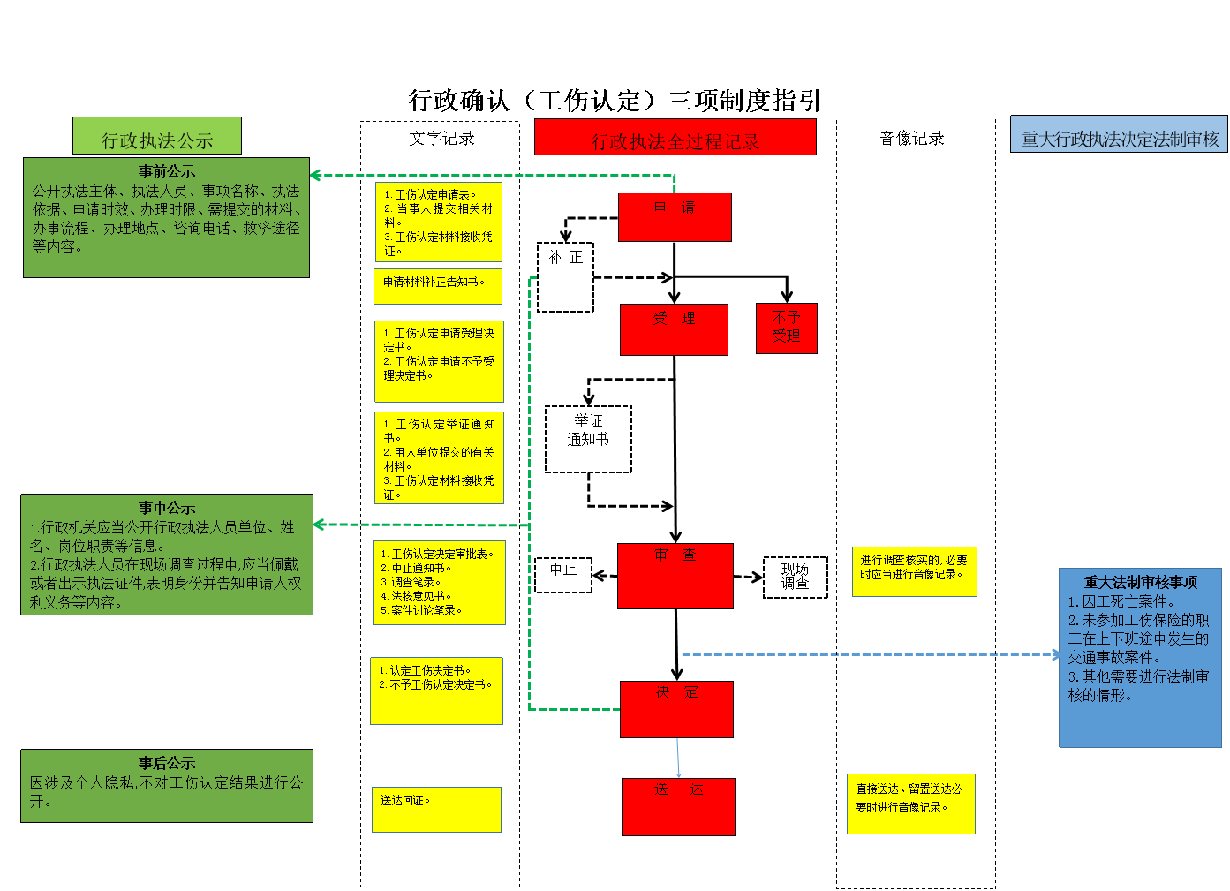

工伤认定申请补正告知书
重大法制审核事项

需进行法制审核的工伤认定,在作出决定前应当进行法制审核
行政确认（工伤认定）三项制度指引说明

本指引依据《社会保险法》、《工伤保险条例》、国务院办公厅《关于全面推行行政执法公示制度执法全过程记录制度重大执法决定法制审核制度的指导意见》（国办发〔2018〕118号）、新疆生产建设兵团办公厅《新疆生产建设兵团全面推行行政执法公示制度执法全过程记录制度重大执法决定法制审核制度的实施意见》（新兵办发〔2019〕32 号）、师市办公室《第一师阿拉尔市全面推行行政执法公示制度执法全过程记录制度重大执法决定法制审核制度工作实施方案》（师市办发〔2019〕52号）制定。
一、工伤认定公示
(一)事前公开
行政机关通过门户网站、办公场所、服务大厅等途径,公开执法主体、执法人员、事项名称、执法依据、申请时效、办理时限、需提交的材料、办事流程、办理地点、咨询电话、救济途径等内容。
(二)事中公示
1.行政机关应当公开行政执法人员单位、姓名、岗位职责等信息。
2.行政执法人员在现场调查过程中,应当佩戴或者出示执法证件,表明身份并告知申请人权利义务等内容。
(三)事后公开
因涉及个人隐私,工伤认定结果不进行主动公开。
工伤认定过程中发现用人单位存在工伤事故频发或安全教育管理缺乏、安全隐患突出、欠缴漏缴工伤保险费、劳动用工管理混乱等问题，行政机关可向用人单位出具《工伤事故预防建议书》，提醒注重工伤预防，减少工伤事故。
二、工伤认定全过程记录
(一)申请
文字记录: 申请人提交工伤认定申请表及相关材料；申请材料不完整的，应当以书面形式一次性告知申请人需要补正的全部材料。
(二)受理
文字记录:符合受理条件的,制作工伤认定申请受理决定书；不符合受理条件的，制作工伤认定申请不予受理决定书，不予受理决定书上要载明法律救济途径。
(三)审查
文字记录:
1．需要用人单位提交有关材料的，制作工伤认定举证通知书。
2. 作出工伤认定决定需要以司法机关或者有关行政主管部门的结论为依据的，在司法机关或者有关行政主管部门尚未作出结论期间，工伤认定程序中止，制作工伤认定中止通知书。
3、需对事故伤害进行现场调查核实的，制作调查笔录。
音像记录:进行调查核实的,必要时应当进行音像记录。
（四）决定
文字记录: 行政机关负责人签批工伤认定决定审批表后，符合工伤认定条件的,制作认定工伤决定书；不符合工伤认定条件的,制作不予认定工伤决定书。
(五)送达
文字记录:送达回证、邮寄送达或者报纸公告送达。受送达人应当在送达回证上签字、按印或者盖章,并注明日期。
音像记录:直接送达、留置送达必要时进行音像记录。
（六）归档
行政机关应当将工伤认定过程中形成的文字和音像记录资料按相关规定形成相应案卷,并归档、保存。
三、工伤认定法制审核
对于因工死亡案件、未参加工伤保险的、案情复杂、涉及面广、影响大、双方争议较大的案件及其他需进行法制审核的工伤认定,在作出决定前应当进行法制审核。

